数据结构课程设计
——电网建设造价模拟系统

项目说明文档

作 者 姓 名： 黄茂军
学 号： 2452776
指 导 老 师： 张颖
专 业： 软件工程

同济大学
Tongji University

1. 项目简介
1.1. 项目背景
图是由节点（或顶点）和边组成的数据结构，节点表示图中的对象，边表示对象之间的关系。最小生成树是一个连通图的生成树（Spanning Tree）中，边的权重之和最小的生成树。生成树是一个树，它包含图中的所有顶点，并且通过边将这些顶点相连而形成，同时不形成回路。这个概念在许多应用中都有实际意义，比如在通信网络、电路设计、城市规划等领域。找到一个图的最小生成树有助于优化资源的利用，减小总体成本。
常见的最小生成树算法包括Prim算法和Kruskal算法。这两种算法都属于贪心算法的范畴，通过每一步选择局部最优解来达到全局最优解。它们的目标都是找到一个包含所有顶点的树，并且边的权重之和最小。
1.2. 项目要求
假设一个城市有n个小区，要实现n个小区之间的电网都能够相互接通，构造这个城市n个小区之间的电网，使总工程造价最低。请设计一个能够满足要求的造价方案。
在每个小区之间都可以设置一条电网线路，都要付出相应的经济代价。n个小区之间最多可以有n（n-1）/2条线路，选择其中的n-1条使总的耗费最少。这说明电网实质是简单图，无环无平行边。
2. 设计思路
2.1. 数据结构设计
本项目已明确说明是最小生成树问题。考虑用Prim算法构造最小生成树。在电网造价模拟系统中采用二维数组、vector数组、最小生成树数据结构，使得程序能够满足应有的功能。
2.2. 类设计
vector类
template <typename T>
class Vector {
private:
T* data;
int length;//当前长度
int capacity;//当前容量
//动态调整容量
void resize(int new_capacity);
public:
Vector() : capacity(4), length(0) {
data = new T[capacity];
}
~Vector() {
delete[] data;
}
void push_back(const T& value);//在末尾添加元素
void pop_back();//在末尾删除元素
int size() const { return length; }//返回当前长度
T& operator[](int index) {
return data[index];
}//重载下标运算符
const T& operator[](int index) const {
return data[index];
}//重载下标运算符（常量版本）
void make_empty() {
length = 0;
}//清空动态数组
bool is_empty() const {
return length == 0;
}//判断动态数组是否为空
};
生成树结点
//定义最小生成树结点
struct MSTNode {
char start; //起点
char end; //终点
int weight; //权重
};
最小生成树类
最小生成树考虑采用vector数组储存,成员函数较为简单，加入边为核心功能。
//定义最小生成树
class MST {
private:
Vector<MSTNode> edges; //存储最小生成树的边
public:
void addEdge(char start, char end, int weight) {
MSTNode edge = { start, end, weight };
edges.push_back(edge);
}
void display() {
cout << "最小生成树的顶点及边为：" << endl;
for (int i = 0; i < edges.size(); ++i) {
cout << edges[i].start << "-<" << edges[i].weight<< ">-" << edges[i].end<< " ";
}
}
void clear() {
edges.make_empty();
}
int size() const {
return edges.size();
}
};
2.3. 主程序设计
主程序整体通过while(1)+switch结构，根据用户选择依次完成顶点创建、边创建、最小生成树构造以及结果显示等功能。程序启动后首先调用menu()函数输出“电网造价模拟系统”的操作菜单，方便用户了解各选项含义。随后定义Vector<char> vertices用于顺序存储电网顶点；动态二维数组int** matrix用于表示图的邻接矩阵，并用INT_MAX初始化为“无边”；定义MST mst对象用来保存最终生成的最小生成树边集；同时用标志变量a_tag记录顶点是否已经创建，防止重复输入。
当用户选择 A 时，系统先检查是否已经创建过顶点，若未创建则读取顶点数num并进行合法性判断，随后为邻接矩阵动态分配内存并全部初始化为MAX，再依次输入各顶点名称，通过index()函数检测是否出现重复，保证顶点集合的正确性。选择 B 时，若顶点数不足或尚未创建则进行提示；否则输入待建立的边数并检查其合法性，再调用Matrix()函数完成邻接矩阵的初始化：对每条边，检查端点是否存在、是否为自环、权值是否为正、是否与已有边重复等，只有全部通过校验才写入matrix[row][col]与matrix[col][row]，保证图结构的有效性与简单性。
当用户选择 C 时，若顶点或邻接矩阵尚未创建，程序会给出相应提示；否则由用户输入起始顶点，通过index()找到其在vertices中的位置后，基于邻接矩阵实现 Prim 算法：使用lowcost[]记录当前各顶点到已生成树集合的最小边权，nearest[]记录对应的最近顶点。每一轮从未加入生成树的顶点中选出lowcost最小者，将其与nearest对应的顶点通过mst.addEdge()加入最小生成树，再据此更新其它顶点的lowcost和nearest，直至加入 n-1 条边。生成后，选择 D 即可通过mst.display()输出“起点-<权值>-终点”的形式直观展示最小生成树结构及造价情况。用户选择 E 时，程序在释放邻接矩阵动态内存后退出系统，保证资源回收。
2.4. 输入错误处理设计
2.4.1. 单个参数的输入错误处理
在输入操作选项时,使用 while 循环不断尝试获取用户输入，直到输入满足要求。使用cin.fail()来判断输入是否出错，检查输入是否在有效范围内。如果输入无效，则输出错误信息，清除输入缓冲区并忽略之后的字符，并重新输出输入的提示信息。通过一个字符来获取输入一个数之后的字符以检查输入字符的个数，若不正确，也输出错误信息，并重新输出输入的提示信息，执行相应清除操作。如果输入有效，则跳出循环。
类似的操作结构可以用在输入顶点个数,输入边的个数,输入边的两个顶点及其权值等处。
2.4.2. 电网系统相关的输入错误处理
在各个操作选项中，都有对电网操作的相关输入错误处理。在选项B添加电网操作时，如果还未创建顶点就创建边，就会输出提示信息，让用户先创建电网顶点。在输入边的时候，如果插入的边已经存在于图中，则会提示无需插入。在选项C构造最小生成树时，如果电网中没有顶点或没有边，则会提示用户先创建电网。输入起始顶点时，如果在图中找不到这个顶点，则需要重新输入。在选项D显示最小生成树中，如果电网无内容，则会提示用户先创建电网内容。
3. 核心功能实现
3.1.顶点输入与电网节点管理功能（功能 A）
在用户选择 A时，系统负责完成电网顶点的输入与合法性检查。程序首先读取顶点个数 num，对是否为正整数进行判断；然后依次输入每个顶点的名称（字符型），通过 Vector<char> 顺序存储所有顶点。输入过程中调用 index() 函数检查顶点是否重复，若发现重名则提示错误并要求重新输入，从而保证顶点集合的唯一性与正确性。同时在首次创建顶点后，动态申请邻接矩阵 int** matrix 的存储空间并初始化为 MAX，为后续录入边信息做准备。
3.2.边信息输入与邻接矩阵构造功能（功能 B）
在用户选择 B/b 时，系统负责录入电网中各条输电线路（边）的信息，并据此构造无向网的邻接矩阵。程序首先检查是否已经存在顶点以及顶点数是否大于 1，若条件不满足则给出相应提示。随后读取需要建立的边数 size，判断其是否为正整数。对每一条边，用户依次输入起点、终点及权值（造价），程序调用 index() 函数将顶点字符映射为矩阵下标，并对以下情况进行逐条校验：1.起点或终点顶点不存在；2.起点与终点相同（自环边）；3.边权为非正数；4.对应位置在邻接矩阵中已有边记录（重复输入）。只要有一项不合法，程序均会给出错误提示、丢弃本次输入并要求重新录入。只有在全部校验通过后，才将权值写入 matrix[row][col] 与 matrix[col][row]，从而得到一个简单、合法的无向网邻接矩阵。
3.3.最小生成树构造功能（Prim 算法实现，功能 C）
在用户选择 C/c 时，系统基于当前邻接矩阵，采用 Prim 算法求解电网的最小生成树（MST）。程序首先检查顶点集合是否为空以及邻接矩阵是否已经建立，若未完成前置操作则提示用户。随后由用户输入生成树的起始顶点，利用 index() 函数找到其在顶点向量中的下标 start_index，若输入顶点不存在则报错并返回。在算法实现中，程序动态申请 lowcost[] 与 nearest[] 两个数组：lowcost[i]：记录当前生成树到顶点 i 的最小边权值；nearest[i]：记录与顶点 i 相连且在生成树中的最近顶点下标。以起始顶点为初始生成树，将其 lowcost 置 0、nearest 置 -1 表示已加入。随后循环执行 num-1 次：每一轮从所有未加入生成树的顶点中选取 lowcost 最小的顶点 k，将其与 nearest[k] 构成的一条边加入最小生成树，通过 mst.addEdge() 存入边集；再以 k 为“新加入”的顶点，尝试更新所有顶点的 lowcost 和 nearest 值。循环结束后，mst 对象中就保存了一棵连接所有顶点、总造价最小的生成树。过程结束时释放 lowcost 和 nearest 动态数组，避免内存泄漏。
// Prim算法构造最小生成树
int* lowcost = new int[num];//记录各顶点到起始点的最小权值
int* nearest = new int[num]; //记录各顶点到起始点的最近顶点
for (int i = 0; i < num; ++i) {

lowcost[i] = matrix[start_index][i];
nearest[i] = start_index;
}
lowcost[start_index] = 0; //起始点权值设为0
nearest[start_index] = -1; //起始点没有最近顶点
//加n-1条边
for (int i = 0; i < num - 1; i++) {
int min = MAX;
//找到权值最小的边
int k;
for (int j = 0; j < num; ++j) {
if (nearest[j]!=-1 && lowcost[j] < min) {
min = lowcost[j];
k = j;
}
}
//将找到的边加入最小生成树
mst.addEdge(vertices[nearest[k]], vertices[k], min);
for (int j = 0; j < num; ++j) {
if (lowcost[j] != 0 && matrix[k][j] < lowcost[j]) {
lowcost[j] = matrix[k][j];
nearest[j] = k;

}
}
nearest[k] = -1; //标记该顶点已加入最小生成树
lowcost[k] = 0;//标记该顶点已加入最小生成树
}
4. 测试结果（包含边界测试）
4.1. 选择要执行的操作
输入的内容非法
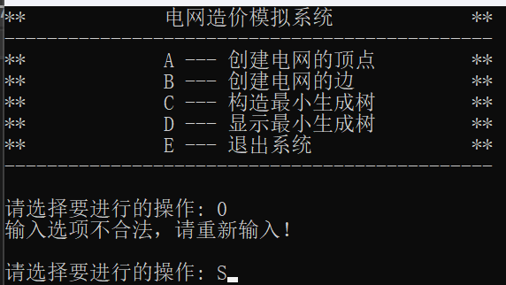
4.2. 创建电网顶点（选项A）
4.2.1. 输入顶点的个数
（1）输入的类型错误
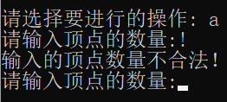
（2）输入的范围错误
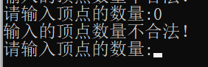
以上错误类型，后文有类似的不再列举
4.2.2. 输入各顶点的名称
输入的顶点已存在于电网中，则提示相关信息
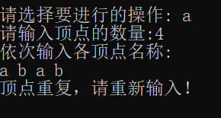
4.3. 添加电网的边（选项B）
4.3.1. 电网内无顶点时，提示相关信息。
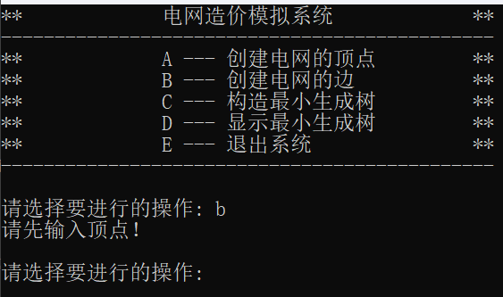
4.3.3. 输入边的信息
（1）输入字符非法或权值非法
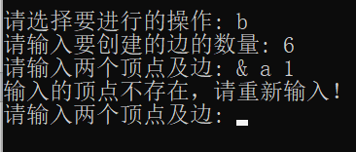
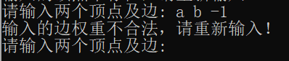
（2）输入的边已存在于电网中（双向可行），则提示相关信息（无需插入）
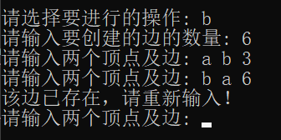
- 输入的是环边，提示相关信息
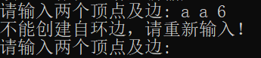

4.4. 构造最小生成树（选项C）
4.4.1. 电网内无内容（无顶点或无边）时，提示相关信息。

4.4.2. 输入起始顶点
输入的起始顶点不存在于电网中
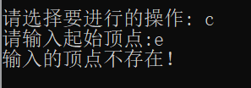
4.4.3. 图不连通，无法构造
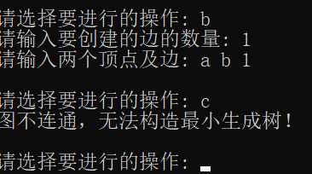

4.5. 显示最小生成树（选项D）
电网内无内容（无顶点或无边）时，提示相关信息。


4.6. 程序的测试结果总览（此处仅展示输入合法的情况）
